Классный час  «СВЯЩЕННАЯ ВОЙНА»  Цели занятия:  - воспитание патриотизма, гордости за достижения родной страны, интереса и уважения к ее историческому прошлому, бережного отношения к истории своего народа;  - воспитание гуманистических качеств личности, уважения к другим народам и странам;  -развитие познавательной деятельности обучающихся. | 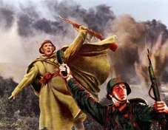

ХОД ЗАНЯТИЯ
Есть события, которые вошли в историю страны и даже в историю всей Земли. О них пишут книги, рассказывают легенды, сочиняют стихи, музыку. Главное же – о них помнят. И эта память передаётся из поколения в поколение и не даёт померкнуть далёким дням и событиям. Одним из таких событий стала Великая Отечественная война нашего народа против фашистской Германии. Память о ней должен сохранить каждый россиянин.
4 года шла война – это 1418 дней и 20 миллионов погибших людей!
Люди умирали. Погибали на полях сражения от пуль и осколков снарядов. Умирали от ран в госпиталях. А ещё умирали не только военные люди, но и простые мирные жители. Немцы сжигали целые деревни вместе с людьми. Всех жителей села или деревни собирали в один большой сарай, закрывали двери, обливали сарай бензином и поджигали. Там сгорали живыми старики, которые не могли уже идти на войну, женщины, и даже дети всех возрастов. Другие деревни они полностью расстреливали, а дома сжигали. Фашисты не щадили никого.
Послушайте, как рассказано об этом в стихотворении Муссы Джалиля «Варварство» (аудиозапись)
Варварство  Они с детьми погнали матерей  И ямы рыть заставили,  А сами, они стояли – кучка дикарей  И хриплыми смеялись голосами.  У края бездны выстроили в ряд  Бессильных женщин, худеньких ребят,  И медными глазами окинул обреченных...  Мутный дождь шумел в листве соседних рощ,  И на полях, одетых мглою,  И тучи опустились над землею,  Друг друга с бешенством гоня...  Нет! – этого я не забуду дня!  Я не забуду никогда, вовеки!  Я слышал, плакали как дети реки  И с яростью рыдала мать – Земля.  Своими видел я глазами,  Как солнце скорбное, омытое слезами, | 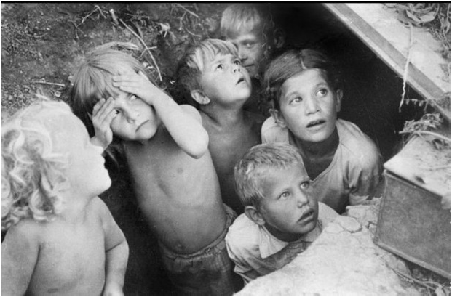

Сквозь тучи вышло на поля;
В последний раз детей поцеловало...
В последний раз...
Гудел осенний лес,
Казалось, что сейчас он обезумел.
Гневно бушевала его листва, сгущалась мгла вокруг...
Я слышал, мощный дуб свалился вдруг,
Он падал, издавая вздох тяжелый;
Детей внезапно охватил испуг,
прижались к матерям, цепляясь за подолы...
И выстрела раздался резкий звук, прервав проклятье,
Что вырвалось у женщины одной...
ребенок, мальчуган больной,
Головку спрятал в складках платья еще не старой женщины,
Она смотрела, ужаса полна...
Как не лишиться ей рассудка?
Все понял, понял все малютка...
"Спрячь, мамочка меня! Не надо умирать!"
Он плачет, и как лист, сдержать не может дрожи...
Дитя, что ей всего дороже,
Нагнувшись, подняла двумя руками мать.
Прижала к сердцу против дула прямо...
"Я жить хочу! Не надо, мама! Пусти меня, пусти!
Чего ты ждешь?"
И хочет вырваться из рук ребенок,
И страшен плач, и голос тонок,
И в сердце он вонзается как нож...
"Не бойся, мальчик мой. Сейчас вздохнешь ты вольно...
Закрой глаза, нон голову не прячь,
Чтобы живым тебя не закопал палач.
Терпи, сынок, терпи. Сейчас не будет больно..."
И он закрыл глаза...
И заалела кровь на шее лентой извиваясь,
Две жизни на земь падают, сливаясь,
Две жизни, и одна любовь...
Гром грянул, ветер свистнул тучи,
Заплакала земля в тоске глухой.
О, сколько слез – горячих и горючих,
Земля моя, скажи мне, что с тобой?
Ты столько горя видела людского,
Ты миллионы лет цвела для нас,
Но испытала ль ты хотя бы раз такой позор и варварство такое!
Страна моя, враги тебе грозят,
Но выше подними священной правды знамя,
Омой его Земли кровавыми слезами,
И пусть лучи его пронзят!
Пусть уничтожат беспощадно
Тех варваров, тех дикарей,
Что кровь детей глотают жадно...
Кровь наших матерей...

Какие чувства возникли у вас после прослушивания стихотворения?

Советские солдаты, не щадя своих жизней приближали долгожданный День Победы.
Каждый день они совершали подвиги во имя мирного неба над нашей страной.
Об одном из них писатель Сергей Алексеев написал рассказ «Три подвига».

Три подвига. Автор: Сергей Алексеев
Многие советские лётчики отличились в боях под Курском.
Весной 1942 года в тяжёлых схватках на Северо-Западном фронте в воздушном бою один из советских лётчиков был тяжело ранен, а его самолёт подбит. Лётчик опустился на территорию, занятую врагом. Он оказался один в лесной глуши. Лётчик стал лицом к востоку и начал пробираться к своим. Он шёл сквозь снежные сугробы, один, без людей, без еды.
Солнце садилось и всходило.А он шёл и шёл.
Болели раны. Но он превозмогал боль.Он шёл и шёл.
Когда силы его покидали, он продолжал ползти.
Метр за метром. Сантиметр за сантиметром.Он не сдавался.
Солнце всходило и садилось. А он шёл и шёл.
Он совершил подвиг и дошёл до своих.
На восемнадцатые сутки, измождённого и обмороженного, его подобрали партизаны. На самолёте он был доставлен в госпиталь. И тут самое страшное — неумолимый приговор врачей: необходима операция. Лётчик обморожен.
Лётчик лишился ног.
Но лётчик хотел летать. Хотел продолжать бить ненавистного врага.
И вот он совершает второй свой подвиг. Лётчику сделали протезы. Он начал тренироваться ходить с костылями, а затем... без костылей.
Теперь он упросил врачей разрешить сесть ему в самолёт. Он был настойчив, и врачи уступили. Лётчик снова на лётном поле. Вот он в кабине. Он снова в воздухе.
И опять тренировки, тренировки, бесчисленные тренировки.
Его проверили самые придирчивые экзаменаторы и разрешили летать.
— Только в тылу, — сказали лётчику.
Лётчик упросил отправить его на фронт.
Лётчик упросил доверить ему истребитель.
Он прибыл под Курск незадолго до начала Курской битвы. По первой же тревоге он поднялся в воздух.
Тут, под Курском, он совершил свой третий подвиг. В первых же боях он сбил три вражеских самолёта.
Этот лётчик известен всей стране. Имя его — Алексей Петрович Маресьев. Он Герой Советского Союза. О нём написана прекрасная книга. Автор её — писатель Борис Полевой. «Повесть о настоящем человеке» — называется эта книга.(Демонстрация книги).
-О каких подвигах Алексея Маресьева вы узнали?

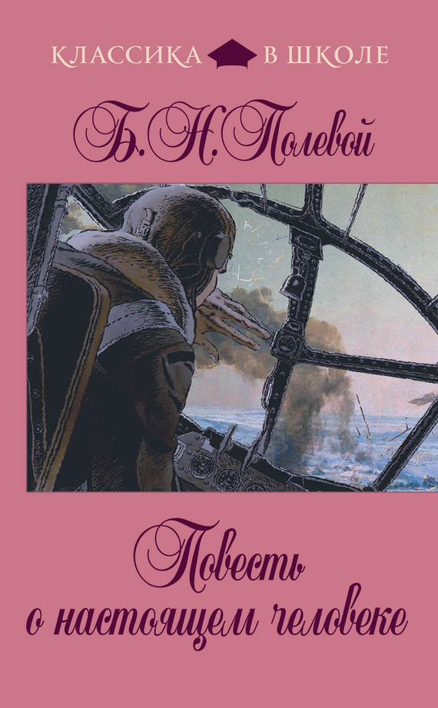 | 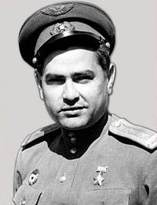

9 мая 1945 года Великая Отечественная Война закончилась победой Советского Союза. Советские войска освободили и свою Родину, и другие страны, которые были захвачены гитлеровскими войсками. 30 апреля 1945 года в 22 часа советские солдаты водрузили Красное Знамя на крышу Рейхстага - здания, в котором до 1945 года заседал парламент Германии.
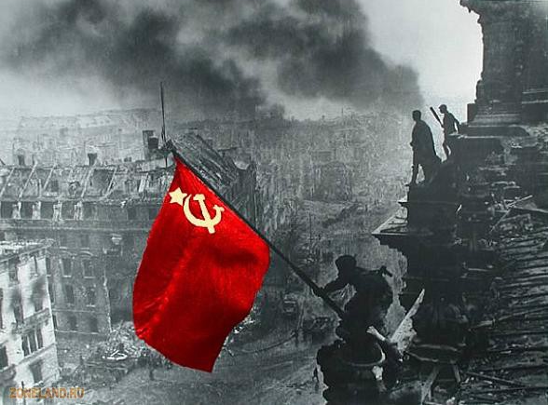
Во время штурма Берлина сержант Советской Армии Николай Масалов спас маленькую немецкую девочку. Он нашел плачущую трехлетнюю девчушку возле трупа погибшей матери, которую девочка пыталась звать к себе. После того как Николай с девочкой на руках пересек нейтральную зону, он попытался найти гражданских немцев, чтобы им отдать малышку.
Вспоминает Н.И.Масалов: «Заглядываю в один, другой подъезд домов — чтоб, значит, сдать ребенка немцам, гражданским. А там пусто — ни души. Тогда я прямым ходом в свой штаб. Товарищи окружили, смеются: «Покажи, что за «языка раздобыл». А сами кто галеты, кто сахар девочке суют, успокаивают ее. Сдал ее с рук на руки капитану в накинутой плащ-палатке, который воды ей из фляжки давал».
Спустя годы Германия пробовала найти девочку, которую когда-то спас Масалов. К сожалению, так и не смогли найти «ту самую кроху». Однако поиски выявили почти 100 немецких девочек, которых в далеком 45-м спасли другие русские солдаты во время штурма Берлина.
Эта история послужила прототипом знаменитого на весь мир берлинского памятника Советскому солдату - воину освободителю со спасенной девочкой на руках.

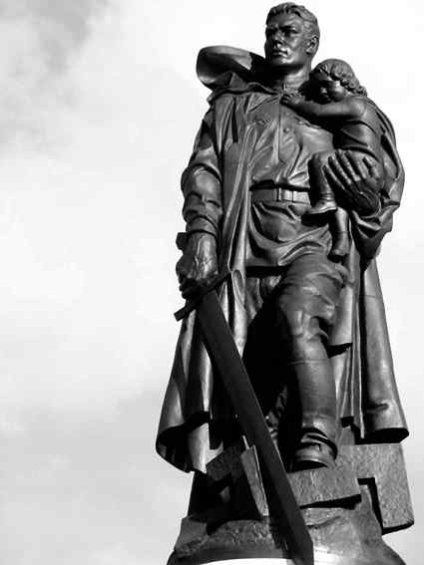
Это было огромное счастье – Победа! Для тех, кто сражался и одолел врага, для тех, кто трудился в тылу и ждал домой мужей, братьев, отцов, для рано повзрослевших детей войны. Для всего советского народа. Великое счастье, одно на всех – Победа!

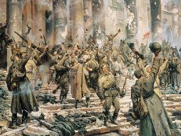
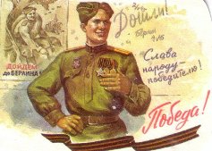

Всех, кто отдал свои жизни за мирное небо над головой во время Великой Отечественной войны, прошу почтить минутой молчания.
Помните!
Через века, через года –
помните!
О тех, кто уже не придет никогда, –
Помните!
Какою ценою завоевано счастье, – заклинаю, –
Помните!
(Р. Рождественский)

-Подведем итоги занятия. Каким оно было и почему? (высказывания учащихся по плану)

ПОЛЕЗНОЕ | БЕСПОЛЕЗНОЕ
ИНТЕРЕСНОЕ | НЕИНТЕРЕСНОЕ
ТРУДНОЕ | ЛЕГКОЕ

Спасибо за работу!

